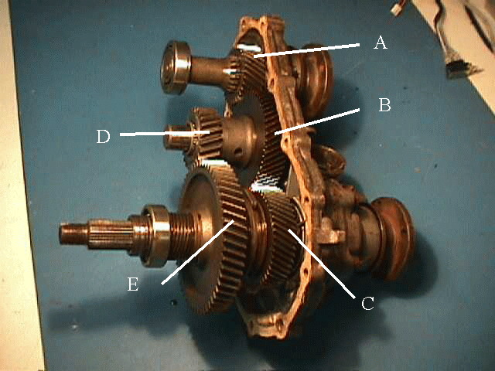

Зъбчатка "A" е входното/задвижващо колело.
"B и "D" са изработени заедно на един вал.
"B" междинно общо за двата типа предавки.
"D" е междинно за БАВНИ предавки.
"C" е изходно/задвижвано на БЪРЗИ предавки.
"E" е изходно/задвижвано на БАВНИ предавки.

Аз съм открил 3 варианта на кутии с различни комбинации от предавателни числа. При някои от вариантите има също така избор на входен вал/зъбчатка – от една или от две части. Горната е с такъв от две части.

Ето и вариантите:
1.Peruvian , NZ , Colombia: | брой зъби: A 39, B 42, C 62, D 24, E 57  БЪРЗИ = ( B / A ) * ( C / B ) => 1.590:1  БАВНИ = ( B / A ) * ( E / D ) => 2.557:1
2.Европа ( и всички останали след Юни 1983): | брой зъби: A 31, B 53, C 49,D 32,E 47  БЪРЗИ = ( B / A ) * ( C / B ) => 1.580:1  БАВНИ = ( B / A ) * ( E / D ) => 2.511:1
3.Повечето от останалите страни: | брой зъби: A 44, B 41,C 62,D 23,E 56  БЪРЗИ = ( B / A ) * ( C / B ) => 1.409:1  БАВНИ = ( B / A ) * ( E / D ) => 2.268:1

Така че, ако имате кутия вариант 1 и искате леко намаление на бързите и бавните, може да я замените с някоя от другите две. Това понякога го наричат 'baby-rocklobster'. Тая кутия е от по-старите модели на Сузуки - SJ410 или Stockman/Sierra. При замяната на кутия с число 1.580 с такава от 1,409 получавате 1.409 / 1.58 * 100 – или около 12.8% понижаване на предавките.
ИЛИ: стандартните 27-цолови гуми с кутия 1,409:1 е същото като 30,5-цолови с кутия 1,580:1.

Това е ОК за бързите, но на мен ми трябват по-бавни БАВНИ!
Ако вземем зъбчатки A, B и C от кутия 1.580:1 и D и Е от кутия 1.409:1, и ги съберем в една кутия, получаваме:
БЪРЗИ => 1.580:1
БАВНИ = 53 / 31 * 56 / 23 = 4.16:1

Не съм виждал как други хора правят тая модификация, но не харесваше идеята да “режа и мажа” по средата на "B"-"D"- валовете. След малка „дискусия” с баща ми и брат ми, минахме на метода, показан на снимката по-долу:

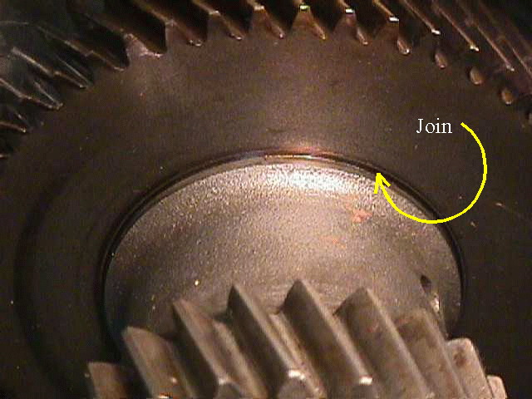
На вал с B"-"D" 41/23 махнахме зъбите на колело 41 и му свалихме диаметъра горе долу до тоя на вала. След това на вал B"-"D" 53/32 направихме подобно като запазихме колело 53. Отворът в това колело53 беше оставен с 0.1 мм [0.004 in] по-малък при стайна температура, така че при 600-800 Deg C да се запресова на мястото на вал 41/23, там където преди беше 41-зъбното колело. Запресовката нямаше да е достатъчна, но брат ми направи заваръчен шев от другата страна на сглобката (не е показана на картинката).
[това е от тази страница http://ironbark.bendigo.latrobe.edu.au/~jeff/xfer2.htm]
(бел.прев: Следващия абзац го намерих в сайта и го добавям, понеже считам, че е важно допълнение )

Ето едно от нещата за които не бях се сещал преди да направя модификацията „'ROBlobster” (ROB-рак).

Сега 3-та бавна е като старата 1-ва бавна. Това е ДОБРЕ!
Само че има лек проблем – сега и задната е мно-о-о-ого бавна... Така че, ако се мъчите с форсиране да се измъкнете от заблатеност, на задна може да нямате достатъчно скорост на колелата да изчистите и стигнете до твърдо.

